|  |  |  |
| --- | --- | --- |
|  |  |  |
| МИНОБРНАУКИ РОССИИ | | |
| Федеральное государственное бюджетное образовательное учреждение  высшего образования  **«МИРЭА – Российский технологический университет»**  **РТУ МИРЭА** | | |

Институт Информационных технологий (ИТ)

Кафедра вычислительной техники

**ОТЧЕТ ПО ПРАКТИЧЕСКОЙ РАБОТЕ №3**

|  |
| --- |
| **по дисциплине** |
| **«Моделирование программных систем»**  **Тема: «Модель потребительского рынка»** |

|  |  |
| --- | --- |
| Выполнил студент группы ИКБО-06-21 | Шмаков Ф.М. |
| Принял | доцент Кублик Е.И. |

|  |  |  |
| --- | --- | --- |
| Практическая работа выполнена | «__»_______202__г. | *(подпись студента)* |
|  |  |  |
| «Зачтено» | «__»_______202__ г. | *(подпись руководителя)* |

**Оглавление**

**Цель работы** 3

**ХОД ВЫПОЛНЕНИЯ РАБОТЫ** 4

**1.** **Создание популяции агентов** 4

**3.** **Добавление графика для визуализации результатов моделирования** 6

**4.** **Добавление эффекта рекомендаций** 8

**5.** **Учет повторных продаж продукта** 9

**6.** **Учет времени доставки продукта** 9

**7.** **Моделирование отказов от покупки товара** 12

**8.** **Сравнение прогонов модели** 13

**ВЫВОД** 14

**Цель работы**

Построить модель, изучающую потребительский рынок. Данная работа разделяется на 8 фаз:

* Создание популяции агентов;
* Задание поведения потребителей;
* Добавление графика для визуализации результатов моделирования;
* Добавление эффекта рекомендаций;
* Учет повторных продаж продукта;
* Учет времени доставки продукта;
* Моделирование отказов от покупки товара;
* Сравнение прогонов модели.

**ХОД ВЫПОЛНЕНИЯ РАБОТЫ**

1. **Создание популяции агентов**

Сначала нам необходимо создать популяцию агентов, для этого мы должны перейти во вкладку "Палитра" и перетащить Агента. В диалоговом окне мы выберем следующие опции:

1. Популяция агентов;

2. Создать новый тип агента "с нуля";

3. Выбрать человека 2D;

4. Задать параметр AdEffectiveness = 0.01;

5. Установить размер популяции на 5000;

6. Установить размер 500х500.



Рисунок 1. Созданная популяция агентов

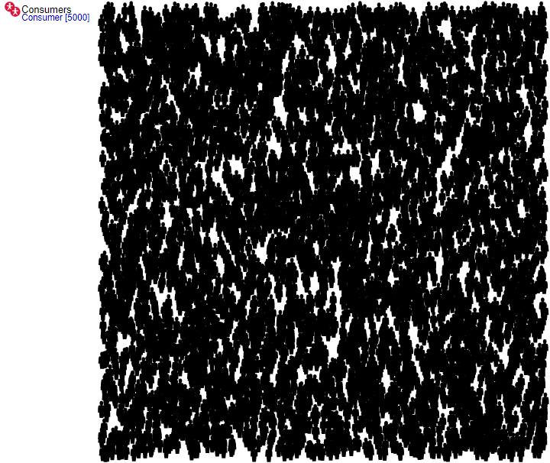

Рисунок 2. Запуск симуляции

1. **Задание поведения потребителей**

В первую очередь откроем диаграмму агента-потребителя Consummer, затем приступим к созданию диаграммы состояний. Добавим начало диаграммы состояний, состояния и проведем переходы.

Также отмечаем, когда происходит переход, на примере снизу переход происходит “С заданной интенсивностью”.

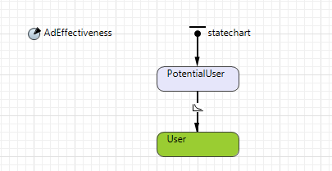

Рисунок 3. Диаграмма состояний

Также запустим модель после изменений

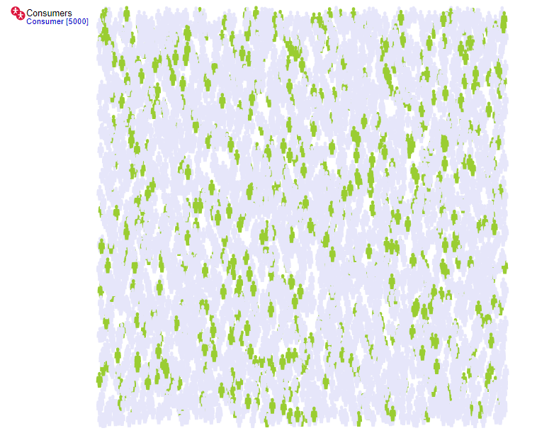

Рисунок 4. Работа модели после добавления диаграммы состояний

1. **Добавление графика для визуализации результатов моделирования**

В первую очередь зададим функцию, которая будет считать количество потенциальных потребителей. Чтобы добавить новую функцию подсчета статистики по популяции агентов, откройте диаграмму агента Main, выделите популяцию агентов consumers и перейдите в раздел свойств Статистика.  
Добавим в статистику 2 функции: NPotential, для потенциальных пользователей и NUser для текущих пользователей.

Затем перетащим элемент Временная диаграмма с накоплением. Ниже показана настройка свойств диаграммы.

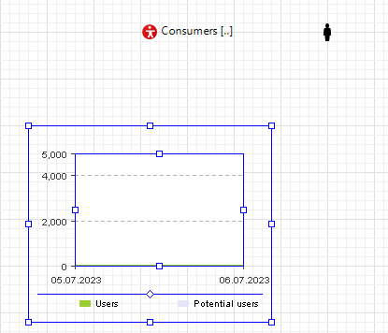

Рисунок 5. Добавление временной диаграммы с накоплением

Запускаем моделирование после добавления временной диаграммы и заполнения данных в свойствах.

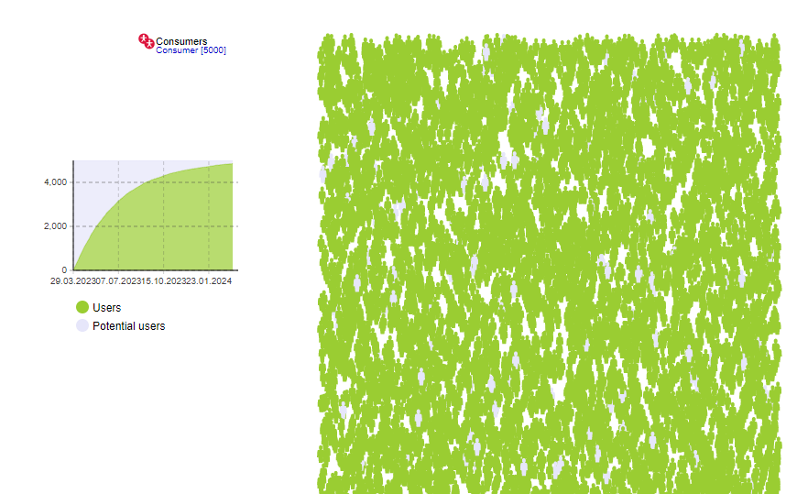

Рисунок 6. Запуск моделирования после новых изменений

1. **Добавление эффекта рекомендаций**

Изменим диаграмму состояний в соответствии с рисунком ниже. Добавим 2 параметра ContactRate и AdoptionFraction.

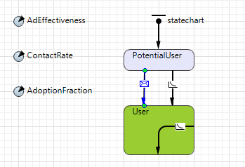

Рисунок 7. Измененная диаграмма состояний

Запускаем моделирование после добавления временной диаграммы и заполнения данных в свойствах.

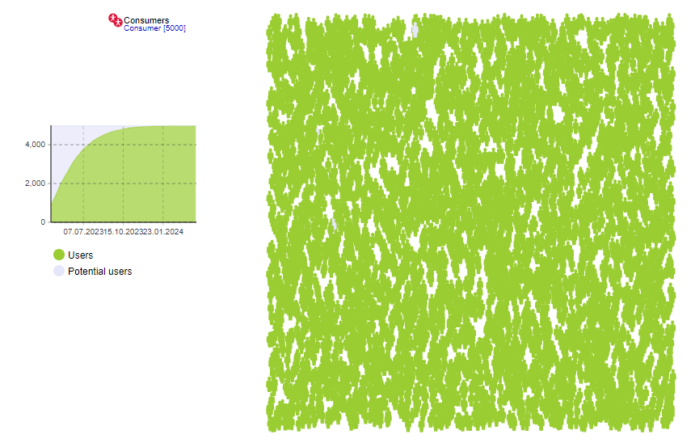

Рисунок 8. Запуск моделирования после новых изменений

1. **Учет повторных продаж продукта**

Добавим новый параметр DiscardTime. Этот параметр задает срок службы нашего продукта. Запускаем и проверяем изменения.

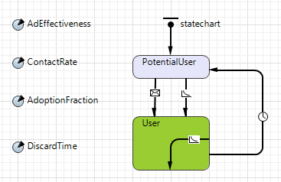

Рисунок 9. Добавление параметра DiscardTime

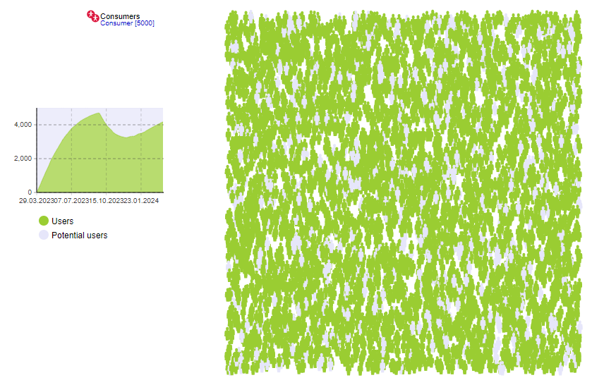

Рисунок 10. Запуск моделирования после новых изменений

1. **Учет времени доставки продукта**

Добавим новое состояние WantsToBuy («хочет купить»). Потребители в этом состоянии решили купить продукт, но продукт пока еще не приобрели. Подсоединим переходы WOM, Ad, и Discard к среднему состоянию WantsToBuy. Добавим новые переходы.

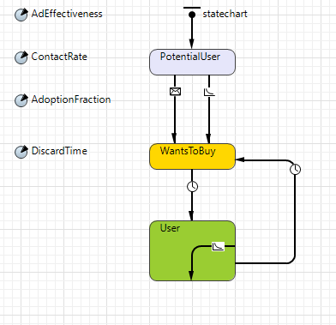

Рисунок 10. Измененная диаграмма состояний

Создайте еще одну функцию сбора статистики, чтобы вести учет заявок на приобретение товара. Далее, на диаграмме Main, выделим наш график и добавим еще один элемент данных для отображения, со значением consumers.NWantToBuy(), заголовкомWant to buy и цветом gold. Запустим модель.

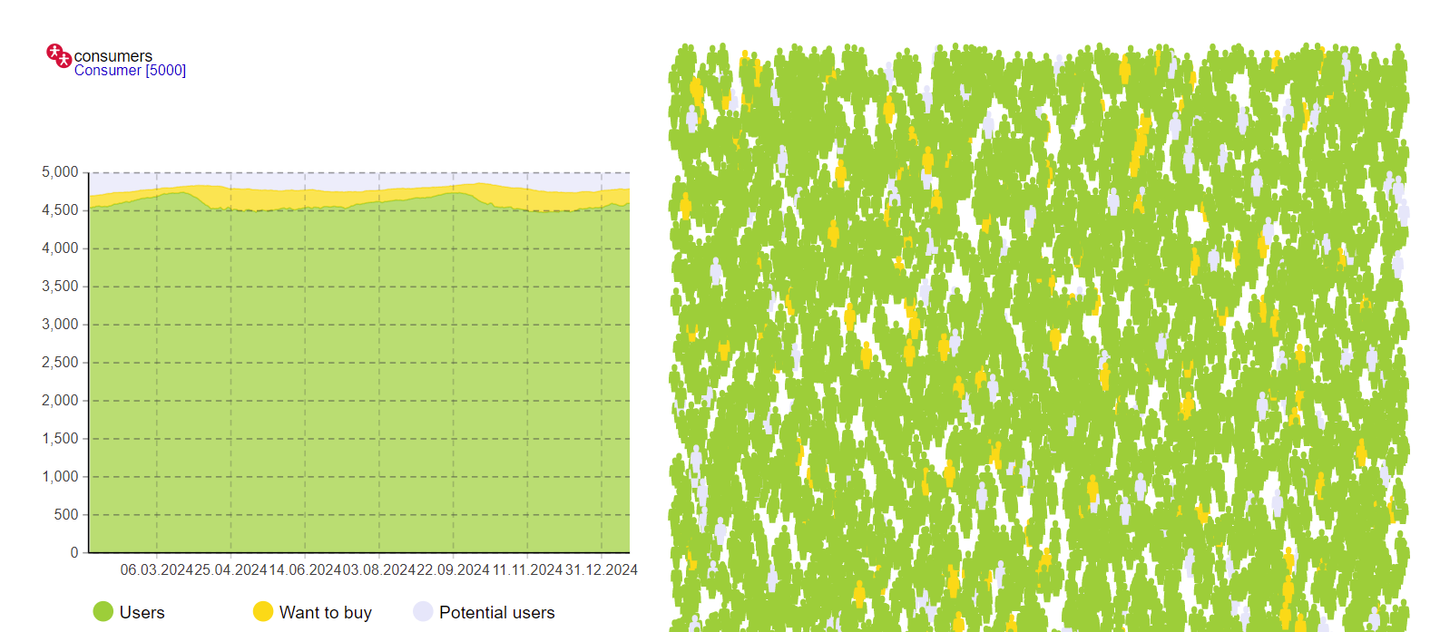

Рисунок 11. Запуск моделирования после новых изменений

1. **Моделирование отказов от покупки товара**

Для начала добавим 2 новых параметра, отвечающих за максимальное время, в течение которого потребитель готов ждать доставки продукта, а также за максимально возможное время доставки товара. Затем добавим переход CantWait в диаграмме состояний. После создаем 2 бегунка, связанные с параметрами максимального времени ожидания и максимальным временем доставки соответственно.

Запускаем модель и изменяем значения ползунков, чтобы удостовериться в верности выполненных преобразований.

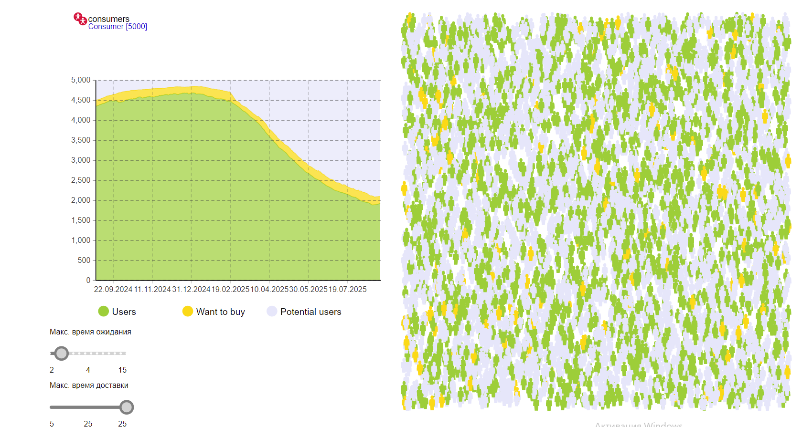

Рисунок 12. Запуск моделирования после новых изменений

1. **Сравнение прогонов модели**

Выполнение данной фазы невозможно в связи с необходимостью наличия профессиональной версии

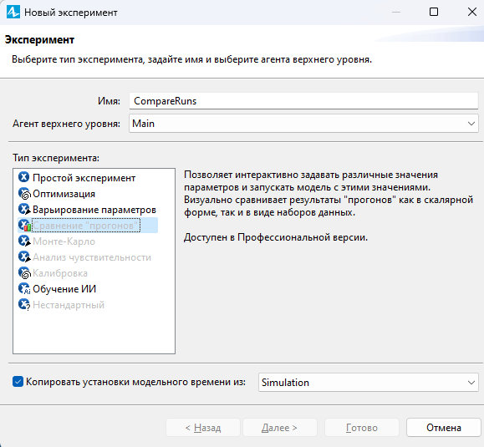

Рисунок 13. Невозможность создания эксперимента сравнения "прогонов"

**ВЫВОД**

В данной практической работе мы освоили навыки построения модели, изучающей потребительский рынок. Научились создавать популяции агентов, задавать поведение потребителей. Затем был получен навык работы с временной диаграммой, добавлением эффекта рекомендаций. Еще мы научились строить диаграммы состояний для учета повторных продаж продукта, времени доставки продукта, а также освоили навык моделирования отказов от покупки товара. Также были получены навыки работы в среде AnyLogic. Все пункты были выполнены в соответствии с целью задачи, а также были сопровождены скриншотами.